 | FUNDACIÓN ESPACIO DE VIDA  PRESENTACIÓN INSTITUCIONAL, MAPA & ESTRUCTURA DE IMPACTO  Capitán Figari casi Piribebuy 643, Barrio Kennedy, Lambaré, Dpto. Central, Paraguay • GPS: -25.347093, -57.635810 • RUC 80087692-0

100%  Exento de IVA (Ley 1034/83) | 1%  Deducible en IRE (Ley 6380/19) | +2.500  Beneficiarios Directos | A4  Recibo Oficial Transparente

1. NOSOTROS (QUIÉNES SOMOS, EQUIPO Y LEGALES)
🏛️ Quiénes Somos:  Organización social enfocada en el fortalecimiento educativo, artístico y comunitario en Paraguay. | 👥 Nuestro Equipo:  Directiva liderada por la Lic. Sandra Vera (Tesorera / Representante Legal). | 📜 Documentos Legales:  Decreto Presidencial N° 1913/2014, RUC 80087692-0, inscripta en SEPRELAD y DNIT.

2. PROYECTOS Y GALERÍA DE FOTOS OFICIAL
🎨 Talentos & Festival de Artes:  Desarrollo de aptitudes musicales, artesanal-plásticas y festivales comunitarios. | 🎬 Luces, Cámaras, Acción:  Capacitación en narrativas audiovisuales, producción digital y talleres de fotografía.
💡 Yo Emprendo & Capacitaciones:  Formación en autogestión de negocios, micro-finanzas y talleres de formación. | 📸 Galería de Fotos en Facebook:  Ver álbumes oficiales y actividades: Facebook: Fundación Espacio de Vida | Instagram: Espacio De Vida Fundación | Web: www.fundacionespaciodevida.org.py

3. UBICACIÓN EXACTA Y COORDENADAS GPS (-25.347093, -57.635810)
📍 Ubicación GPS Exacta Sede  • Coordenadas: -25.347093, -57.635810.  • Dirección: Capitán Figari casi Piribebuy 643, Barrio Kennedy.  • Ciudad / Distrito: Lambaré (Barrio Kennedy, Dpto. Central).  • Teléfono: 0991.978.413  • Web: www.fundacionespaciodevida.org.py  • Facebook: Fundación Espacio de Vida  • Instagram: Espacio De Vida Fundación | ⚖️ Respaldo Fiscal Donaciones  • Exención de IVA: Art. 104 Ley 1034/83 & Art. 100 Ley 6380/19.  • Deducibilidad IRE: Hasta 1% de Ingresos Brutos (Ley 6380/19). | 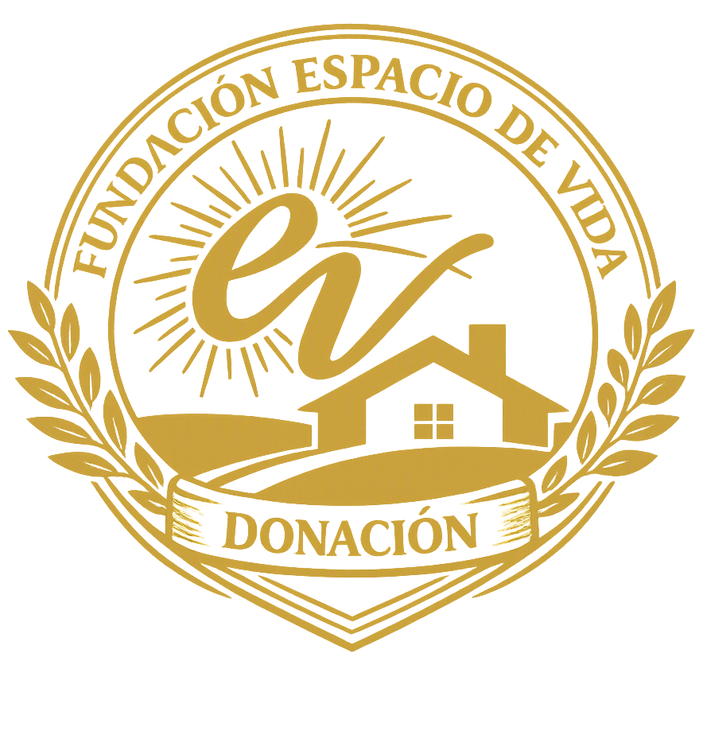  SELLO OFICIAL

Fundación Espacio de Vida • Capitán Figari casi Piribebuy 643, Barrio Kennedy, Lambaré (Dpto. Central) • GPS: -25.347093, -57.635810 • Lic. Sandra Vera

